济南护理职业学院2026年单独招生

准考证打印说明
各位考生：
大家好！欢迎报考济南护理职业学院，为保证我院2026年单独招生的顺利进行，请大家认真阅读以下内容，并按要求完成准考证打印。
一、打印准考证
（一）时间安排：
2026年3月5日至3月6日
（二）步骤：
1.使用电脑登录操作时，步骤如下：
（1）电脑搜索济南护理职业学院官网（https://www.jnnvc.edu.cn/）
（2）点击浮动飘窗“济南护理职业学院单独招生综合系统”
（3）或者输入网址：https://dwz.cn/KLJ6YX1e进入“济南护理职业学院单独招生综合系统”

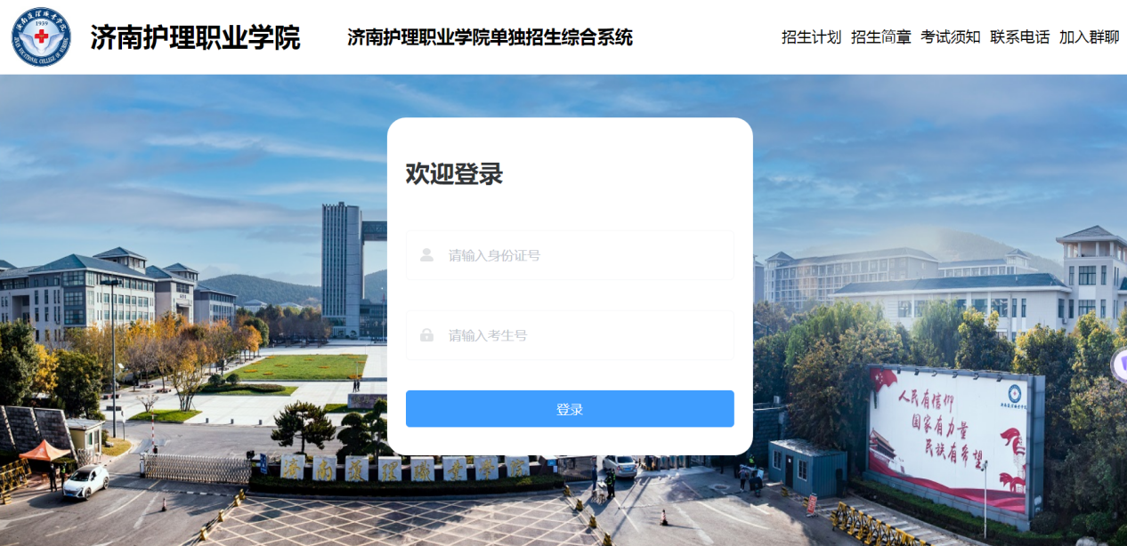
（3）输入身份证号和考生号后点击登录
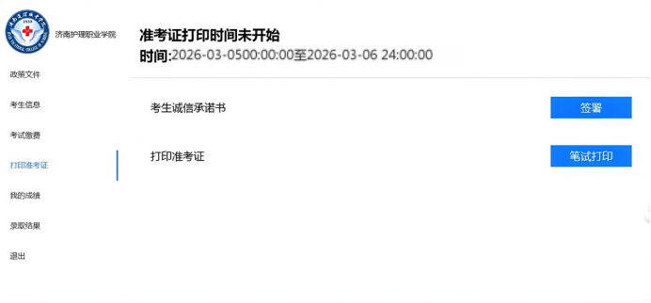

2.学生使用手机登录操作时，步骤如下：
（1）使用手机微信、QQ、浏览器等软件，打开扫一扫，扫描下方二维码

（2）输入身份证号和考生号后点击登录
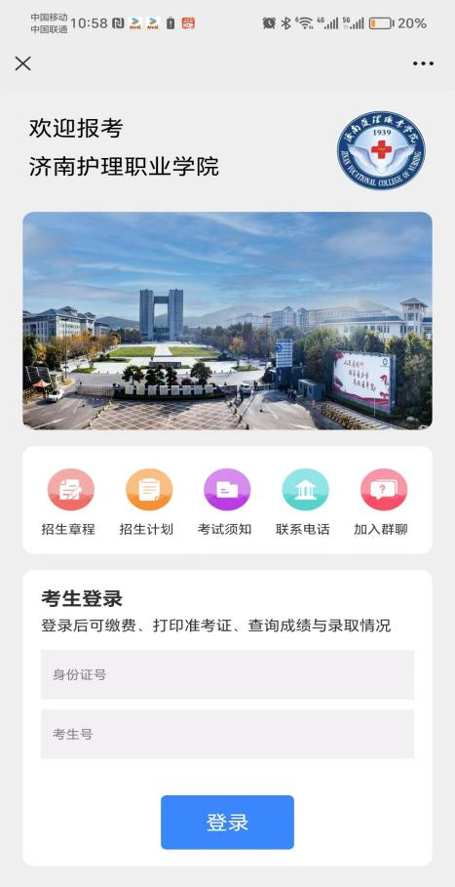
（3）登录后点击相关功能进行相关操作，注意打印准考证时，点击生成图片并长按屏幕保存到手机
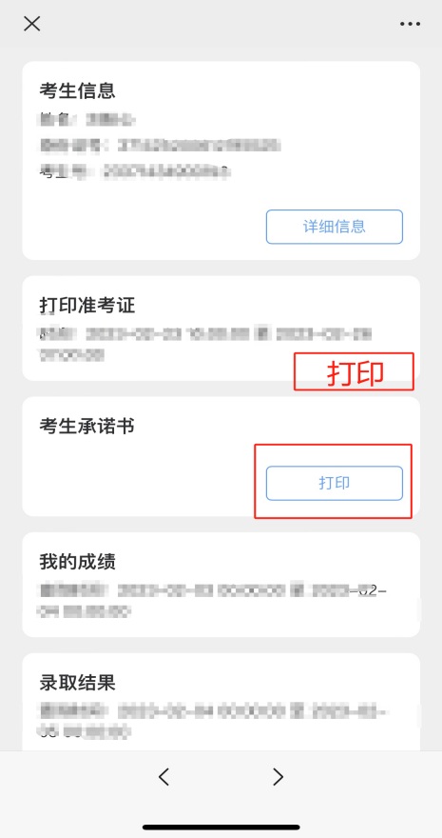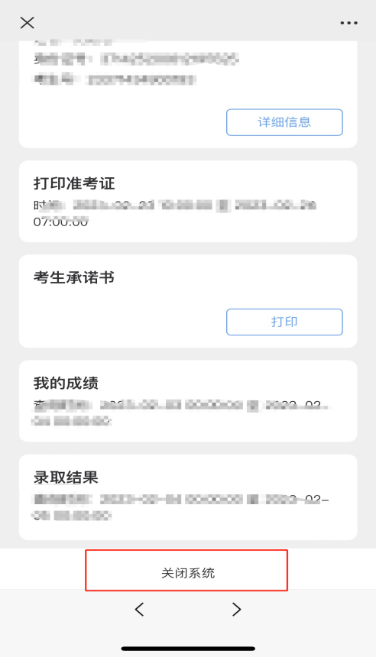
二、联系方式
招生热线：0531-58164412、59532205、59822206
学院网址：https://www.jnnvc.edu.cn/
地址：济南市历城区港西路3636号

